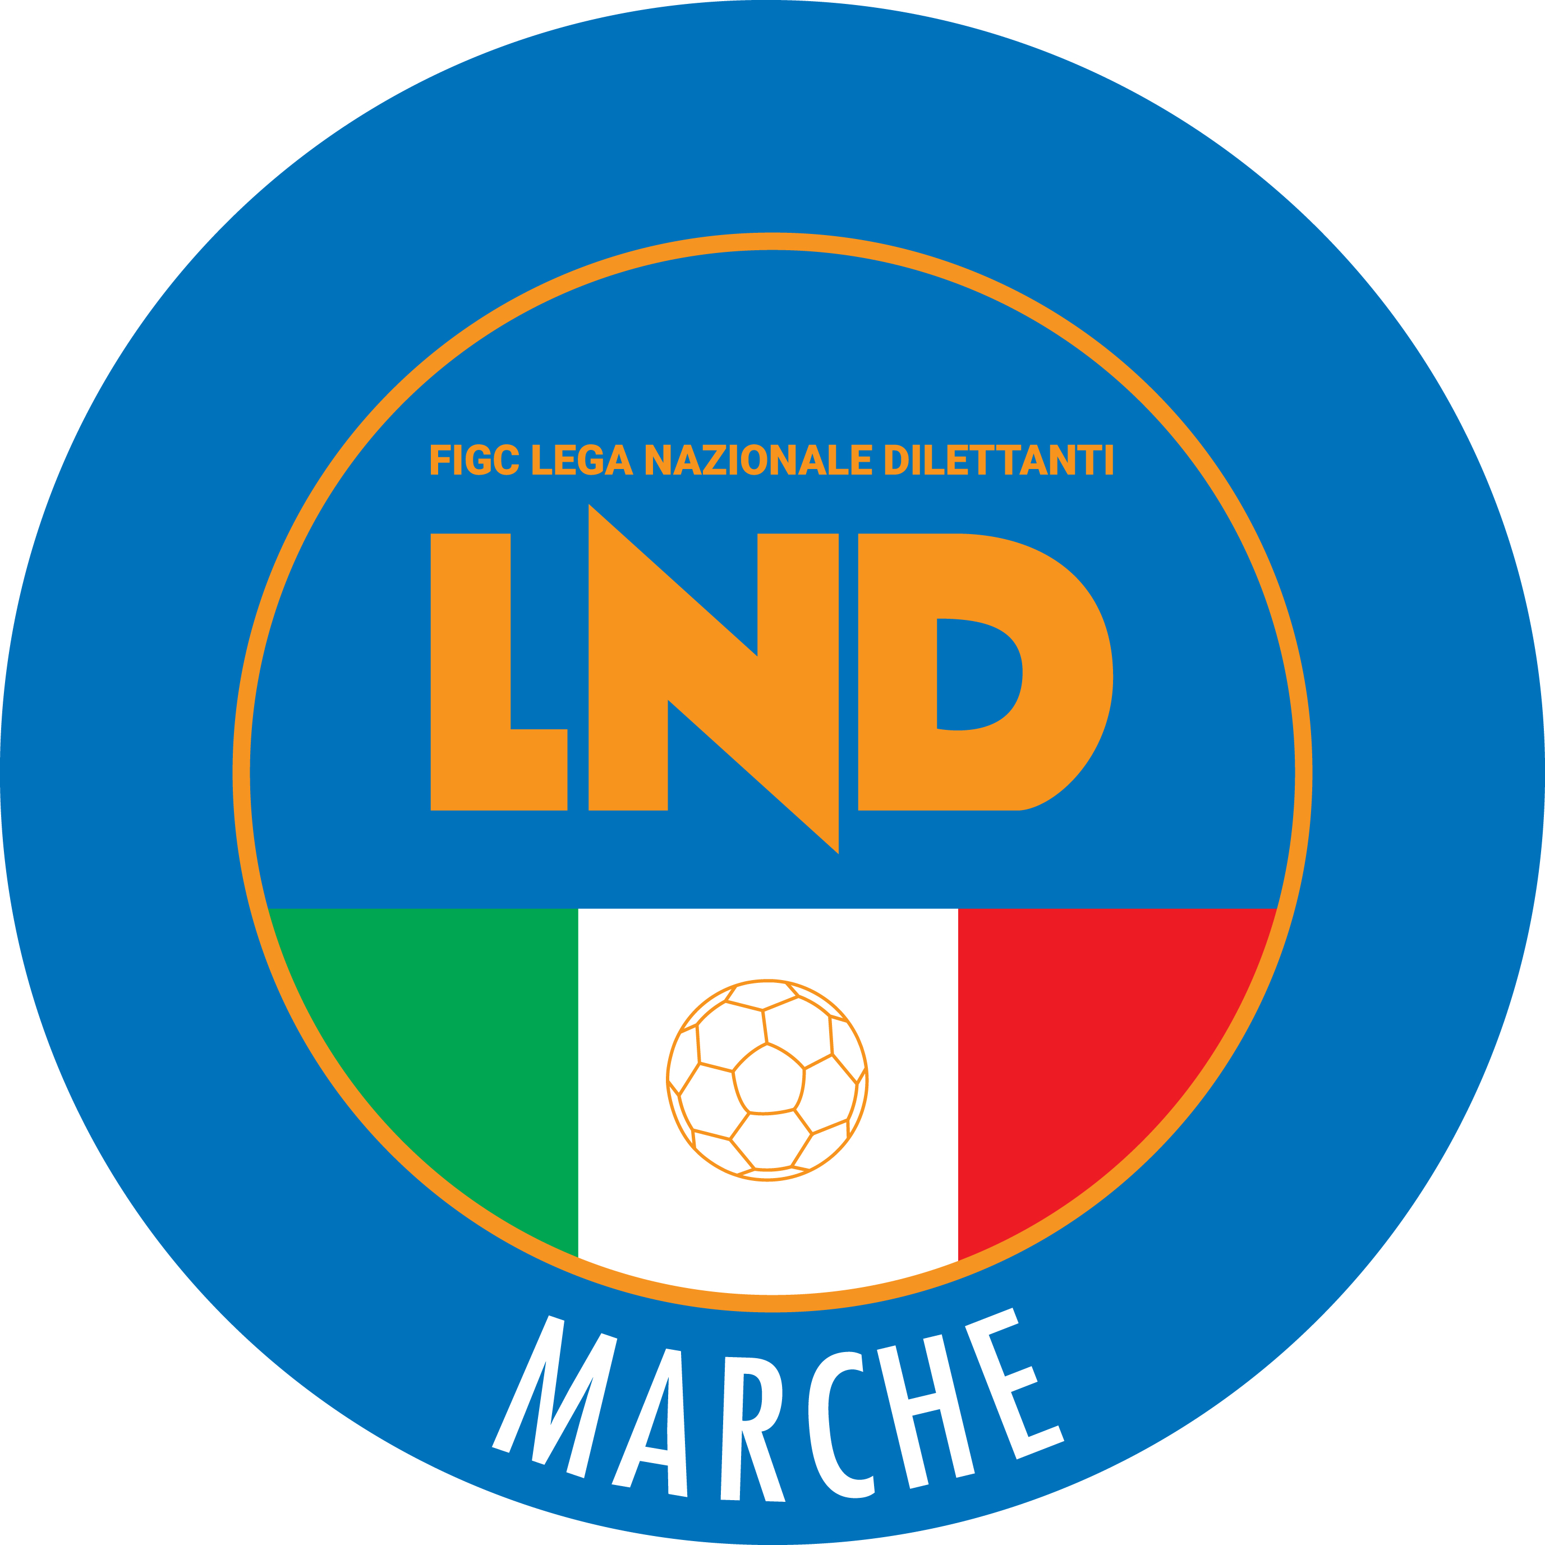 | Federazione Italiana Giuoco Calcio  Lega Nazionale Dilettanti  COMITATO REGIONALE MARCHE  Via Schiavoni, snc - 60131 ANCONA  CENTRALINO: 071 285601 - FAX: 071 28560403  sito internet: marche.lnd.it  e-mail: c5marche@lnd.it  pec: marche@pec.figcmarche.it
Stagione Sportiva 2020/2021

Comunicato Ufficiale N° 17 del 28/10/2020

CALCIO A CINQUE

SOMMARIO

SOMMARIO 1
COMUNICAZIONI DELLA F.I.G.C. 1
COMUNICAZIONI DELLA L.N.D. 1
COMUNICAZIONI DELLA DIVISIONE CALCIO A CINQUE 1
COMUNICAZIONI DEL COMITATO REGIONALE MARCHE 1

COMUNICAZIONI DELLA F.I.G.C.

COMUNICAZIONI DELLA L.N.D.

COMUNICAZIONI DELLA DIVISIONE CALCIO A CINQUE

COMUNICAZIONI DEL COMITATO REGIONALE MARCHE

Per tutte le comunicazioni con la Segreteria del Calcio a Cinque - richieste di variazione gara comprese - è attiva la casella e-mail c5marche@lnd.it; si raccomandano le Società di utilizzare la casella e-mail comunicata all'atto dell'iscrizione per ogni tipo di comunicazione verso il Comitato Regionale Marche.

CHIUSURA SEDI DELLA LEGA NAZIONALE DILETTANTI

Con riferimento al DPCM 24 Ottobre 2020 si rende noto che la Lega Nazionale Dilettanti, attesa la necessità di garantire la tutela della salute di tutti i soggetti operanti nel proprio ambito in ragione dell’emergenza epidemiologica da Covid – 19 ha disposto la chiusura fino al 24 novembre 2020 delle Sedi Provinciali, Distrettuali e Zonali nonché la chiusura al pubblico, fino alla suddetta data, delle Sedi Regionali.

RINVIO CAMPIONATI REGIONALI E PROVINCIALI DI CALCIO A CINQUE

Il Comitato Regionale Marche

- visto il DPCM del 24 Ottobre 2020;
- vista la Circolare del Capo di Gabinetto del Ministero dell’Interno del 27 Ottobre 2020;
- considerata la curva dei contagi da Covid-19 in costante aumento;
- a seguito del Consiglio Direttivo del Comitato Regionale Marche svoltosi in data odierna

dispone

- di rimandare l’inizio dei Campionati Regionali e Provinciali di Calcio a Cinque a Gennaio 2021;
- di indire per Lunedì 14 Dicembre 2020 una riunione con tutte le Società di Calcio a Cinque marchigiane per stabilire la data dell’inizio dei campionati S.S. 2020/2021 e i relativi format e modalità.

* * *

Pubblicato in Ancona ed affisso all’albo del C.R. M. il 28/10/2020.

Il Responsabile Regionale Calcio a Cinque  (Marco Capretti) | Il Presidente  (Paolo Cellini)

